2017年度

梨树县畜牧业管理局部门决算

2018年 9月

目 录

第一部分 部门概况
一、主要职能
二、机构设置及部门决算单位构成
第二部分 2017年度部门决算表
一、收入支出决算总表
二、收入决算表
三、支出决算表
四、财政拨款收入支出决算总表
五、一般公共预算财政拨款支出决算表
六、一般公共预算财政拨款基本支出决算表
七、一般公共预算财政拨款“三公”经费支出决算表
八、政府性基金预算财政拨款收入支出决算表
第三部分 2017年度部门决算情况说明
第四部分 名词解释

第一部分 部门概况

一、主要职能
1、贯彻执行动物卫生方面的法律法规、方针政策、规划和计划；
2、拟定本地区重大动物疫病控制和扑灭计划；
3、监督和管理地区的动物防疫、检疫工作；
4、兽医医政和药政管理工作；
5、畜禽产品安全监督管理；
6、官方兽医和执业兽医管理；
7、兽医实验室生物安全管理；
8、贯彻执行《畜牧法》和《种畜禽管理条例》；
9、贯彻执行《草原法》、《饲料和饲料添加剂管理条例》、吉林省草原管理条例》和《草原防火条例》；
10、拟定畜牧兽医队伍培训计划，并组织实施。
县畜牧业管理局对动物卫生监督、动物疫病预防控制、畜禽产品质量安全工作负有组织、领导和监督管理职责。
二、机构设置及部门决算单位构成
根据上述职责，梨树县畜牧业管理局内设4个科室，分别为人事科、综合科、畜牧科、医政药政科。
纳入梨树县畜牧业管理局2017年部门决算编制范围的单位包括：
1、梨树县畜牧业管理局本级
2、梨树县动物卫生监督所
3、梨树县动物疫病预防控制中心
4、梨树县畜牧总站
5、梨树县兽医管理站
6、梨树县兽药监察所
7、梨树县草原监理中心（梨树县畜产品质量安全监督检测中心）
8、梨树县饲料管理中心
9、梨树县畜禽定点屠宰管理中心
10、梨树县喇嘛甸公路动物防疫监督检查站
2017年实有人员563人，其中：在职人员447人，离退休人员116人。

第二部分 2017年度部门决算表

一、收入支出决算总表

收入支出决算
 |  |  |  |  |  |  |  |  |  | 公开01表
 | 部门：梨树县畜牧业管理局 |  |  |  |  |  |  |  |  |  | 金额单位：万元
收 入 |  |  |  |  |  | 支 出
项 目 |  |  |  | 行次 | 金额 | 项 目 |  |  |  |  |  | 行次 | 金额
栏 次 |  |  |  |  | 1 | 栏 次 |  |  |  |  |  |  | 2
一、财政拨款收入 |  |  |  | 1 | 3925.08 | 一、一般公共服务支出 |  |  |  |  |  | 17
其中：政府性基金预算财政拨款 |  |  |  | 2 |  | 二、外交支出 |  |  |  |  |  | 18
二、上级补助收入 |  |  |  | 3 |  | 三、国防支出 |  |  |  |  |  | 19
三、事业收入 |  |  |  | 4 | 40.93 | 四、公共安全支出 |  |  |  |  |  | 20
四、经营收入 |  |  |  | 5 |  | 五、教育支出 |  |  |  |  |  | 21
五、附属单位上缴收入 |  |  |  | 6 |  | 六、科学技术支出 |  |  |  |  |  | 22
六、其他收入 |  |  |  | 7 | 240.43 | 八、社会保障和就业支出 |  |  |  |  |  | 23 | 372.87
 |  |  |  | 8 |  | 九、医疗卫生和计划生育支出 |  |  |  |  |  | 24 | 73.07
 |  |  |  | 9 |  | 十二、农林水支出 |  |  |  |  |  | 25 | 3785.97
 |  |  |  | 10 |  | 十九、住房保障支出 |  |  |  |  |  | 26 | 52.34
本年收入合计 |  |  |  | 11 | 4206.44 | 本年支出合计 |  |  |  |  |  | 27 | 4284.25
用事业基金弥补收支差额 |  |  |  | 12 |  | 结余分配 |  |  |  |  |  | 28
年初结转和结余 |  |  |  | 13 | 329.04 | 其中：提取职工福利基金 |  |  |  |  |  | 29
其中：项目支出结转和结余 |  |  |  | 14 | 301.94 | 转入事业基金 |  |  |  |  |  | 30
 |  |  |  | 15 |  | 年末结转和结余 |  |  |  |  |  | 31 | 251.23
 |  |  |  | 16 |  | 其中：项目支出结转和结余 |  |  |  |  |  | 32 | 73.47
总计 |  |  |  |  | 4535.48 | 总计 |  |  |  |  |  |  | 4535.48

二、收入决算表
收入决算
 |  |  |  |  |  |  |  |  |  |  | 公开02表
部门： |  |  |  |  |  |  |  |  |  |  | 金额单位：万元
科目编码 |  |  |  | 科目名称 | 本年收入合计 | 财政拨款收入 | 上级补助收入 | 事业收入 | 经营收入 | 附属单位  上缴收入 | 其他收入
类 | 款 | 项 |  | 栏次 | 1 | 2 | 3 | 4 | 5 | 6 | 7
 |  |  |  | 合计 | 4206.44 | 3925.08 |  | 40.93 |  |  | 240.43
208 |  |  |  | 社会保障和就业支出 | 3736.59 | 373.66 |  | 0.00 |  |  | 0.00
20805 |  |  |  | 行政事业单位离退休 | 370.12 | 370.12 |  | 0.00 |  |  | 0.00
2080501 |  |  |  | 归口管理的行政单位离退休 | 77.72 | 77.72 |  | 0.00 |  |  | 0.00
2080502 |  |  |  | 事业单位离退休 | 292.39 | 292.40 |  | 0.00 |  |  | 0.00
20807 |  |  |  | 就业补助 | 0.70 | 0.70 |  | 0.00 |  |  | 0.00
2080705 |  |  |  | 公益性岗位补贴 | 0.70 | 0.70 |  | 0.00 |  |  | 0.00
20827 |  |  |  | 财政对其他社会保险基金的补助★ | 2.84 | 2.84 |  | 0.00 |  |  | 0.00
2082702 |  |  |  | 财政对工伤保险基金的补助★ | 1.94 | 1.94 |  | 0.00 |  |  | 0.00
2082703 |  |  |  | 财政对生育保险基金的补助★ | 0.90 | 0.90 |  | 0.00 |  |  | 0.00
210 |  |  |  | 医疗卫生与计划生育支出 | 74.06 | 74.06 |  | 0.00 |  |  | 0.00
21011 |  |  |  | 行政事业单位医疗★ | 74.06 | 74.06 |  | 0.00 |  |  | 0.00
2101101 |  |  |  | 行政单位医疗★ | 1.94 | 1.94 |  | 0.00 |  |  | 0.00
2101102 |  |  |  | 事业单位医疗★ | 72.12 | 72.12 |  | 0.00 |  |  | 0.00
213 |  |  |  | 农林水支出 | 3706.02 | 3424.66 |  | 40.93 |  |  | 240.43
21301 |  |  |  | 农业 | 3706.02 | 3424.66 |  | 40.93 |  |  | 240.43
2130101 |  |  |  | 行政运行 | 114.65 | 114.65 |  | 0.00 |  |  | 0.00
2130104 |  |  |  | 事业运行 | 2150.58 | 2082.84 |  | 0.00 |  |  | 67.74
2130408 |  |  |  | 病虫害控制 | 706.87 | 706.87 |  | 0.00 |  |  | 0.00
2130122 |  |  |  | 农业生产支持补贴 | 14.00 | 14.00 |  | 0.00 |  |  | 0.00
2130199 |  |  |  | 其他农业支出 | 719.92 | 506.30 |  | 40.93 |  |  | 172.69
221 |  |  |  | 住房保障支出 | 52.70 | 52.70 |  | 0.00 |  |  | 0.00
22102 |  |  |  | 住房改革支出 | 52.70 | 52.70 |  | 0.00 |  |  | 0.00
2210201 |  |  |  | 住房公积金 | 52.70 | 52.70 |  | 0.00 |  |  | 0.00

三、支出决算表
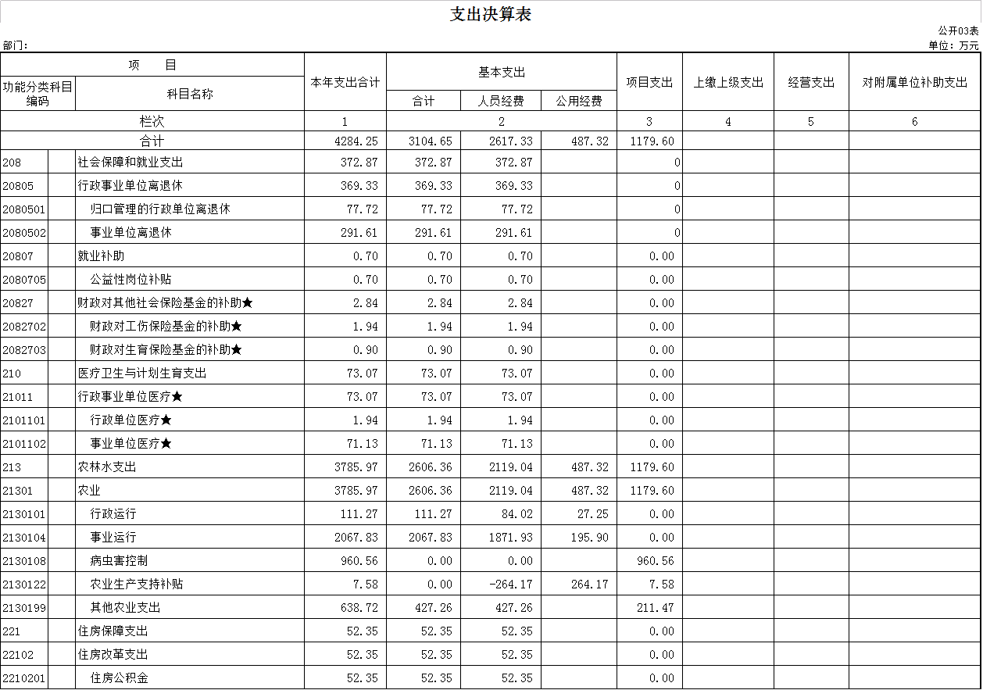

四、财政拨款收入支出决算总表
财政拨款收入支出决算
 |  |  |  |  |  |  | 公开04表
部门： |  |  |  |  |  |  | 金额单位：万元
收 入 |  |  | 支 出
项 目 | 行次 | 金额 | 项 目 | 行次 | 合计 | 一般公共预算财政拨款 | 政府性基金预算财政拨款
栏 次 |  | 1 | 栏 次 |  | 2 | 3 | 4
一、一般公共预算财政拨款 | 1 | 3925.08 | 一、一般公共服务支出 | 15
二、政府性基金预算财政拨款 | 2 |  | 二、外交支出 | 16
 | 3 |  | 三、国防支出 | 17
 | 4 |  | 四、公共安全支出 | 18
 | 5 |  | 五、教育支出 | 19
 | 6 |  | 六、科学技术支出 | 20
 | 7 |  | 八、社会保障和就业 | 21 | 372.87 | 372.87
 |  |  | 九、医疗卫生和计划生育 | 22 | 73.07 | 73.07
 |  |  | 十二、农林水支出 | 23 | 3634.75 | 3634.75
 | 8 |  | 十九、住房保障支出 | 24 | 52.34 | 52.34
本年收入合计 | 9 | 3925.08 | 本年支出合计 | 25 | 4133.03 | 4133.03
年初结转和结余 | 10 |  | 年末结转和结余 | 26 | 100.64 | 100.64
一般公共预算财政拨款 | 11 | 308.59 |  | 27
政府性基金预算财政拨款 | 12 |  |  | 28
 | 13 |  |  | 29
总计 | 14 | 4233.67 | 总计 | 30 | 4233.67 | 4233.67

五、一般公共预算财政拨款支出决算表
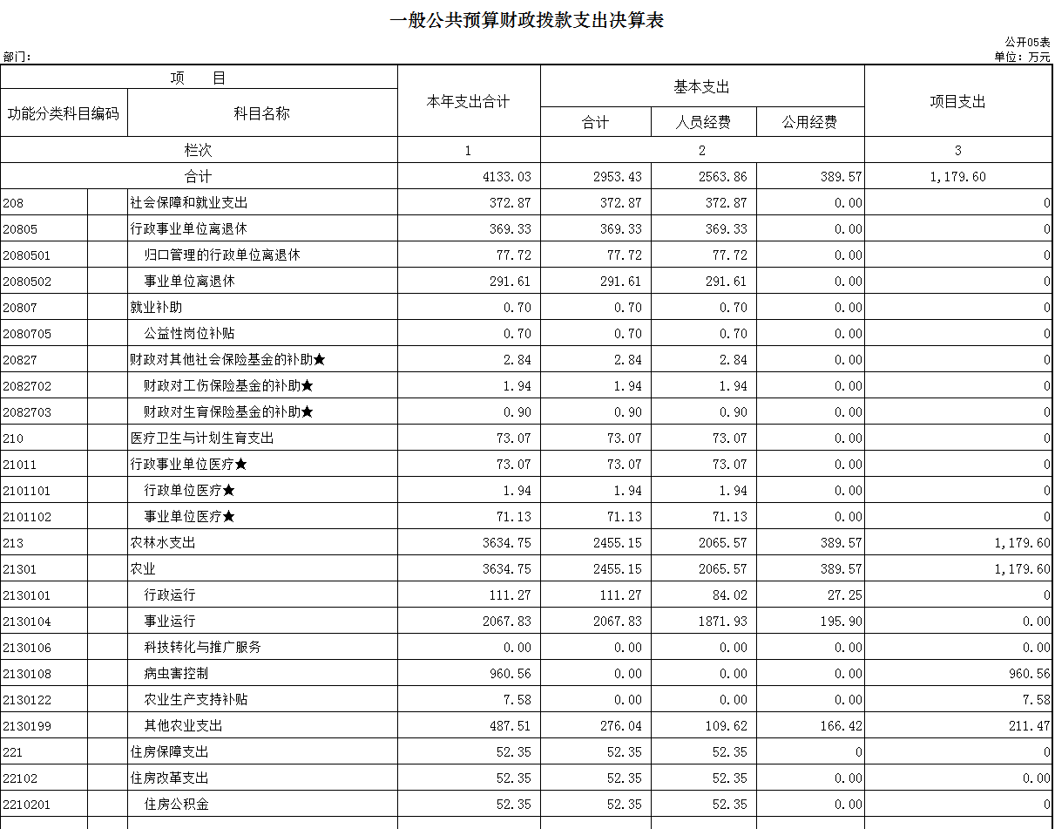
六、一般公共预算财政拨款基本支出决算表
一般公共预算财政拨款基本支出决算
公开06表
金额单位：万元
部门：
人员经费 |  |  |  |  | 公用经费
科目  编码 | 科目名称 |  |  | 金额 | 科目  编码 | 科目名称 |  | 金额 | 科目  编码 | 科目名称 |  |  | 金额
301 | 工资福利支出 |  |  | 2,116.24 | 302 | 商品和服务支出 |  | 389.57 | 310 | 其他资本性支出
30101 | 基本工资 |  |  | 1,255.08 | 30201 | 办公费 |  | 12.67 | 31001 | 房屋建筑物购建
30102 | 津贴补贴 |  |  | 618.02 | 30202 | 印刷费 |  | 6.46 | 31002 | 办公设备购置
30103 | 奖金 |  |  |  | 30203 | 咨询费 |  | 0.09 | 31003 | 专用设备购置
30104 | 其他社会保障缴费 |  |  | 75.91 | 30204 | 手续费 |  |  | 31005 | 基础设施建设
30106 | 伙食补助费 |  |  |  | 30205 | 水费 |  | 1.20 | 31006 | 大型修缮
30107 | 绩效工资 |  |  | 53.38 | 30206 | 电费 |  | 5.00 | 31007 | 信息网络及软件购置更新
30108 | 机关事业单位基本养老保险缴费 |  |  |  | 30207 | 邮电费 |  | 3.06 | 31008 | 物资储备
30109 | 职业年金缴费 |  |  |  | 30208 | 取暖费 |  | 7.19 | 31009 | 土地补偿
30199 | 其他工资福利支出 |  |  | 113.85 | 30209 | 物业管理费 |  |  | 31010 | 安置补助
303 | 对个人和家庭的补助 |  |  | 447.62 | 30211 | 差旅费 |  | 58.16 | 31011 | 地上附着物和青苗补偿
30301 | 离休费 |  |  | 7.08 | 30212 | 因公出国（境）费用 |  |  | 31012 | 拆迁补偿
30302 | 退休费 |  |  | 348.04 | 30213 | 维修(护)费 |  | 1.92 | 31013 | 公务用车购置
30303 | 退职（役）费 |  |  |  | 30214 | 租赁费 |  | 2.30 | 31019 | 其他交通工具购置
30304 | 抚恤金 |  |  | 26.98 | 30215 | 会议费 |  | 0.19 | 31020 | 产权参股
30305 | 生活补助 |  |  | 2.38 | 30216 | 培训费 |  | 0.59 | 31099 | 其他资本性支出
30306 | 救济费 |  |  |  | 30217 | 公务接待费 |  | 1.09 | 304 | 对企事业单位的补贴
30307 | 医疗费 |  |  |  | 30218 | 专用材料费 |  | 129.41 | 30401 | 企业政策性补贴
30308 | 助学金 |  |  |  | 30224 | 被装购置费 |  |  | 30402 | 事业单位补贴
30309 | 奖励金 |  |  |  | 30225 | 专用燃料费 |  |  | 30403 | 财政贴息
30310 | 生产补贴 |  |  |  | 30226 | 劳务费 |  |  | 30499 | 其他对企事业单位的补贴
30311 | 住房公积金 |  |  | 63.01 | 30227 | 委托业务费 |  | 93.10 | 307 | 债务利息支出
30312 | 提租补贴 |  |  |  | 30228 | 工会经费 |  |  | 30701 | 国内债务付息
30313 | 购房补贴 |  |  |  | 30229 | 福利费 |  |  | 30707 | 国外债务付息
30314 | 采暖补贴 |  |  | 0.13 | 30231 | 公务用车运行维护费 |  | 27.42 | 399 | 其他支出
30315 | 物业服务补贴 |  |  |  | 30239 | 其他交通费用 |  | 2.94 | 39906 | 赠与
30399 | 其他对个人和家庭的补助支出 |  |  |  | 30240 | 税金及附加费用
 |  |  |  |  | 30299 | 其他商品和服务支出 |  | 36.78
人员经费合计 |  |  |  | 2,563.86 | 公用经费合计 |  |  |  |  |  |  | 389.57

七、一般公共预算财政拨款“三公”经费支出决算表

一般公共预算财政拨款“三公”经费支出决算表
公开07表
单位：万元
部门：
2017年度预算数 |  |  |  |  |  | 2017年度决算数
合计 | 因公出国（境）费 | 公务用车购置及运行费 |  |  | 公务接待费 | 合计 | 因公出国（境）费 | 公务用车购置及运行费 |  |  | 公务接待费
合计 | 因公出国（境）费 | 小计 | 公务用车  购置费 | 公务用车  运行费 | 公务接待费 | 合计 | 因公出国（境）费 | 小计 | 公务用车  购置费 | 公务用车  运行费 | 公务接待费
1 | 2 | 3 | 4 | 5 | 6 | 7 | 8 | 9 | 10 | 11 | 12
48.5 |  | 45.5 |  | 45.5 | 3.05 | 35.3 |  | 34.21 |  | 34.21 | 1.09

八、政府性基金预算财政拨款收入支出决算表

政府性基金预算财政拨款收入支出决算
公开08表
金额单位：万元
部门：
科目编码 |  |  | 科目名称 | 年初结转和结余 |  |  | 本年收入 |  |  | 本年支出 |  |  | 年末结转和结余
 |  |  | 科目名称 | 合计 | 基本支出结转 | 项目支出结转和结余 | 合计 | 基本  支出 | 项目  支出 | 合计 | 基本  支出 | 项目  支出 | 合计 | 基本支出结转 | 项目支出结转和结余
 |  |  |  |  |  |  |  |  |  |  |  |  |  |  | 项目支出结转 | 项目支出结余
类 | 款 | 项 | 栏次 | 1 | 2 | 3 | 4 | 5 | 6 | 7 | 8 | 9 | 10 | 11 | 12 | 13
类 | 款 | 项 | 合计

第三部分 2017年度部门决算情况说明

一、关于梨树县畜牧业管理局2017年度收入支出决算总体情况说明
梨树县畜牧业管理局2017年收入总计4206.44万元，比2016年增加612.09万元，增长17.03 %；支出总计 4284.25 万元，增加907.23万元，增长26.86 %。主要原因：一是增加项目经费用于省统一购置疫苗，二是2016年病死猪无害化处理补贴2017年发放列支。
二、关于梨树县畜牧业管理局2017年度收入决算情况说明
本年收入合计4206.44 万元，其中：财政拨款收入 3925.08 万元，占 93.31%；事业收入40.93万元，占0.97%；其他收入 240.43 万元，占5.72%。
三、关于梨树县畜牧业管理局2017年度支出决算情况说明
本年支出合计4284.25万元，其中：基本支出3104.65万元，占 72.47%；项目支出1179.6万元，占27.53%。
四、关于梨树县畜牧业管理局2017年度财政拨款收入支出决算总体情况说明
梨树县畜牧业管理局2017年财政拨款收入总决算 3925.08万元，财政拨款收入总计比2016年增加434.28 万元，增长12.44 %。2017年财政拨款支出总决算4133.03万元，财政拨款支出总计比2016年增加839.11万元。主要原因：增加项目经费用于省统一购置疫苗。
五、关于梨树县畜牧业管理局2017年度一般公共预算财政拨款支出决算情况说明
（一）财政拨款支出决算总体情况
梨树县畜牧业管理局2017年财政拨款支出 4133.03万元，占本年支出合计的96.47%。与2016年相比，财政拨款支出增加839.11万元，增长25.47 %。主要原因：一是增加项目经费省统一购置疫苗，二是2016年病死猪无害化处理补贴2017年发放列支。。
（二）财政拨款支出决算结构情况
梨树县畜牧业管理局2017年财政拨款3925.08万元，支出 4133.03万元，主要用于以下方面：社会保障和就业支出 372.87万元，占9.02%；医疗卫生和计划生育支出73.07万元，占1.77 %；农林水支出3634.75万元，占87.94%；住房保障支出支出 52.34万元，占1.27%。
（三）财政拨款支出决算具体情况
梨树县畜牧业管理局2017年财政拨款支出年初预算为 3761.74万元，拨款决算3925.08，完成预算104.34%。支出决算为4133.03万元，完成年初预算的 109.87%。主要原因：增加调整工资、增加项目经费省统一购置疫苗。其中：省统一购置疫苗经费400万元。
1.社会保障和就业年初预算为384.14万元，支出决算为 372.87万元，完成年初预算的 97.07%。主要原因是事业单位退休人员有自然减员（死亡），所以退休人员工资比预算数少，。
2.医疗卫生和计划生育年初预算为75.88万元，支出决算为73.07万元，完成年初预算的 96.3 %。主要原因是事业单位退休人员有自然减员（死亡），所以退休人员工资比预算数少，。
3.农林水支出年初预算3242.54万元，支出决算3634.75万元，完成预算的112.09%。主要原因：一是增加调整工资，二是增加项目经费省统一购置疫苗。
4.住房保障支出年初预算59.18万元，支出决算52.34万元，完成预算的88.44%。主要原因在职人员退休，退休人员没有住房补贴。
六、关于梨树县畜牧业管理局2017年度一般公共预算财政拨款基本支出决算情况说明
梨树县畜牧业管理局2017年财政拨款基本支出2973.95 万元，其中：
人员经费2563.86万元，主要包括：基本工资1255.08万元、津贴补贴618.02万元、社会保障缴费75.91万元、绩效工资53.38万元、其他工资福利支出113.85万元、离休费7.08万元、退休费348.04万元、抚恤金26.98万元、生活补助2.38万元、住房公积金63.01万元、采暖补贴0.13万元。
公用经费 389.57万元，主要包括：办公费12.67万元、印刷费6.46万元、咨询费0.09万元、水费1.2万元、电费5万元、邮电费3.06万元、取暖费7.19万元、差旅费58.16万元、维修（护）费1.92万元、租赁费2.3万元、会议费0.19万元、培训费0.59万元、公务接待费1.09万元、专用材料费129.41万元、委托业务费93.1万元、公务用车运行维护费27.42万元、其他交通费用2.94万元、其他商品和服务支出36.78万元。
七、关于梨树县畜牧业管理局2017年度一般公共预算财政拨款“三公”经费支出决算情况说明
（一）“三公”经费财政拨款支出决算总体情况说明
梨树县畜牧业管理局2017年“三公”经费财政拨款支出预算为48.5万元，支出决算为 35.3万元，完成预算的 72.78 %。其中：公务用车购置及运行费支出决算为 34.21万元，完成预算的 75.18 %；公务接待费支出决算为1.09 万元，完成预算的35.73%。2017年“三公”经费支出决算数小于预算数的主要原因压缩“三公”经费支出。
2017年“三公”经费财政拨款支出决算数比2016年增加6.85万元，增长24.07%。其中：公务用车购置及运行费支出增加8.7万元，增长34.1 %；公务接待费支出减少1.86万元，降低63 %。主要原因：一是安华保险公司拨入专项购置汽车6辆，用于防疫、检疫、兽药监督车，所以2017年车辆运行费用增加；二是严格执行中央八项规定控制招待费支出所以招待费用减少。
（二）“三公”经费财政拨款支出决算具体情况说明
2017年“三公”经费财政拨款支出决算中，公务用车购置及运行费支出决算为 34.21万元，占 96.9 %；公务接待费支出决算为1.09万元，占3.08 %。具体情况如下：
1.公务用车购置及运行费支出34.21万元。公务用车运行支出为 34.21 万元，主要用于防疫、繁殖改良专业用车、检疫、兽药、饲料、畜禽定点屠宰、草原监督执法用车。2017年，开支财政拨款的公务用车保有量为17 辆（其中待报废4辆）。
2.公务接待费支出 1.09万元，主要用于招待省市相关部门人员。全年国内公务接待 33批次， 48人次，比上年减少41 批次，减少132人次。
2017年“三公”经费支出决算数大于预算数的主要原因：增加安华保险拨入车辆、车辆运行费用增加。
八、关于梨树县畜牧业管理局2017年度一般公共预算财政拨款“三公”经费支出决算情况说明
（一）机关运行经费支出情况
2017年畜牧业管理局的机关运行经费财政拨款支出 116.62万元，比2016年减少57.41万元，降低32.99% 。主要原因是取消行政机关汽车减少汽车费用支出。
（二）政府采购支出情况
2017年梨树县畜牧业管理局没有政府采购支出。
（三）国有资产占用情况
截至2017年12月31日，梨树县畜牧业管理局各单位共有车辆 17辆，其中：一般公务用车 3 辆、一般执法执勤用车9辆、特种专业技术用车5 辆。

第四部分 名词解释

一、财政拨款收入：指财政当年拨付的资金。
二、上级补助收入：指从梨树县畜牧业管理局和省、市畜牧部门取得的非财政补助收入。
三、事业收入：指纳入梨树县畜牧业管理局部门预算的事业单位开展专业业务活动及其辅助活动取得的收入；包括上年上级同类部门拨入的业务费。
四、其他收入：指除上述收入以外的各项收入。包括利息收入，安华保险公司拨入的猪保险协办费。
七、基本支出：指为保障机构正常运转、完成日常工作任务而发生的人员支出和公用支出等各项支出。
八、项目支出：指在基本支出之外为完成特定行政工作任务和事业发展目标所发生的各项支出。
九、年初结转和结余：指以前年度尚未完成、结转到本年仍按原规定用途继续使用的资金，或项目已完成等产生的结余资金。
十、年末结转和结余：指事业单位按有关规定结转到下年或以后年度继续使用的资金，或项目已完成等产生的结余资金。
十一、“三公”经费财政拨款支出：指通过财政拨款资金安排的因公出国（境）费、公务用车购置及运行费和公务接待费支出。其中，因公出国（境）费指单位工作人员公务出国（境）的往返机票费、国际旅费、国外城市间交通费、住宿费、伙食费、培训费、公杂费等支出；公务用车购置及运行费指单位购置公务用车支出及公务用车使用过程中所发生的租用费、燃料费、维修费、过桥过路费、保险费、安全奖励费等支出；公务接待费指单位按规定开支的各类公务接待（含外宾接待）支出。
十二、机关运行经费：为保障行政单位（含参照公务员法管理的事业单位）运行用于购买货物和服务的各项资金，包括办公及印刷费、邮电费、差旅费、会议费、福利费、日常维修费、专用材料及一般设备购置费、办公用房水电费、办公用房取暖费、办公用房物业管理费、公务用车运行维护费以及其他费用。

